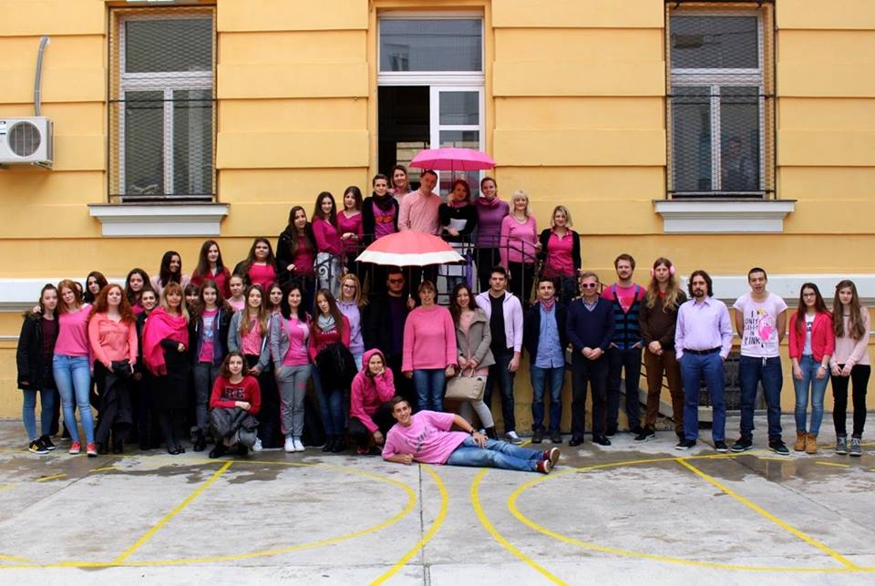
Pozivnica
DAN OTVORENIH VRATA Gimnazije Andrije Mohorovičića Rijeka
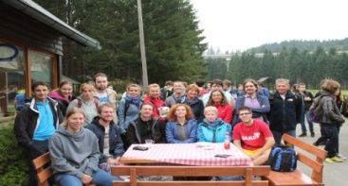
U utorak 16. svibnja organizirat ćemo bogat program. Moći ćete se družiti s našim nastavnicima i učenicima te bolje upoznati svoju buduću školu.
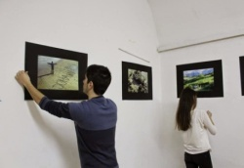
PROGRAM
Štand na Korzu
od 10:00 do 13:00
Tanjur pun dobrote – prikupljanje namirnica za beskućnike (nastavit će se i tijekom cijeloga Dana otvorenih vrata u školi)
Učionica 305
od 15:00 do 18:00
Osnovne informacije o upisu, sportskim aktivnostima te fakultativnoj i izvanučioničkoj nastavi – razgovor s nastavnicima i učenicima
Učionica 106
od 15:30 do 18:30
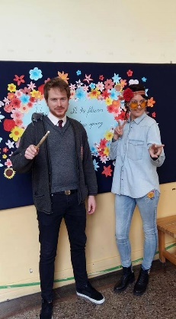
Predstavljanje školskih aktivnosti – razgovor s nastavnicima i učenicima
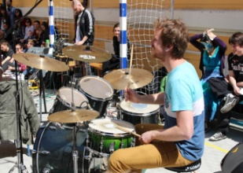
Učionica 209
od 16:45 do 17:30
Ogledni nastavni sat – geografija u 1.2 razredu
Informatički kabinet
od 17:30 do 18:30
Predstavljanje 3D pisača i razgovor o projektu Znanost+
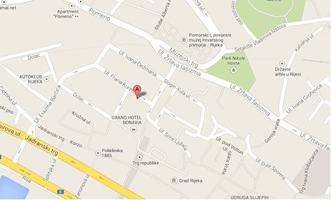
Školsko igralište
od 18:30 do 20:00
Do posljednjeg razreda – glazbeno natjecanje
Moguće su promjene u programu.
Ako niste u mogućnosti doći na Dan otvorenih vrata, ne brinite:
Naša su vam vrata uvijek otvorena.
Gimnazija Andrije Mohorovičića Rijeka: Ulica Frana Kurelca 1, telefon: 051 / 338 – 195, e-adresa: ured@gam.hr, internet: gam.hr, gam-rijeka.blogspot.hr, Facebook
Veselimo se vašem dolasku!

